**BÀI 18. ĐÔ THỊ HÓA**

**1. Đặc điểm**

***a. Quá trình đô thị hoá ở nước ta diễn ra chậm, trình độ đô thị hóa thấp***

- Từ thế kỷ III trước Công nguyên, thành Cổ Loa là đô thị đầu tiên ở nước ta.

- Thế kỷ XI xuất hiện thành Thăng Long.

- Thời Pháp thuộc và từ sau cách mạng tháng Tám 1945 đến 1954, quá trình đô thị hóa diễn ra chậm, các đô thị không có sự thay đổi nhiều.

- Từ 1954 đến 1975 đô thị phát triển theo 2 xu hướng khác nhau:

+ Miền Nam: dồn dân phục vụ chiến tranh.

+ Miền Bắc: đô thị hóa gắn liền công nghiệp hóa.

- Từ năm 1975 đến nay, quá trình đô thị hóa có chuyển biến khá tích cực.

- Tuy nhiên, cơ sở hạ tầng của các đô thị vẫn còn ở mức độ thấp so với các nước trong khu vực và thế giới.

**b. *Tỉ lệ dân thành thị tăng***

Tỷ lệ dân thành thị ở nước ta còn thấp so với các nước trong khu vực.

***c. Phân bố đô thị không đều giữa các vùng***

- Quy mô, số lượng và dân số đô thị khác nhau giữa các vùng.

- Tập trung nhiều ở Trung du và miền núi Bắc Bộ, Đồng bằng sông Cửu Long và Đồng bằng sông Hồng; ít ở Đông Nam Bộ và Tây Nguyên.

**2. Mạng lưới đô thị**

- Mạng lưới đô thị được phân thành 6 loại (loại đặc biệt, loại 1,2,3,4,5), dựa vào các tiêu chí như: số dân, chức năng, mật độ dân số, tỉ lệ dân phi nông nghiệp…

- Hai đô thị loại đặc biệt là Hà Nội, TP. Hồ Chí Minh.

- Căn cứ vào cấp quản lí, đô thị được phân thành 2 loại: Đô thị trực thuộc Trung ương và đô thị trực thuộc tỉnh. 5 đô thị trực thuộc Trung ương là Hà Nội, Hải Phòng, Đà Nẵng, TP. Hồ Chí Minh và Cần Thơ.

**3. Ảnh hưởng của đô thị hoá đến phát triển kinh tế - xã hội**

- Tác động mạnh tới quá trình chuyển dịch cơ cấu kinh tế đất nước.

- Các đô thị có ảnh hưởng rất lớn đến sự phát triển kinh tế - xã hội của các địa phương, các vùng trong nước.

- Các thành phố, là các thị trường tiêu thụ sản phẩm hàng hóa lớn và đa dạng, là nơi sử dung đông đảo lực lượng lao động có trình độ chuyên môn kĩ thuật; có cơ sở vật chất kĩ thuật hiện đại, có sức thu hút đầu tư trong và ngoài nước, tạo động lực cho tăng trưởng và phát triển kinh tế.

- Các đô thị có khả năng tạo nhiều việc làm và thu nhập cho người lao động.

- Tuy nhiên, quá trình đô thị hóa gây ô nhiễm môi trường, an ninh trật tự xã hội… cần có kế hoạch khắc phục.

**CÂU HỎI TRẮC NGHIỆM ÔN TẬP**

**Câu 1.** Vùng có đô thị nhiều nhất nước ta hiện nay

A. Đồng bằng sông Hồng. B. Trung du và miền núi Bắc Bộ.

C. Đông Nam Bộ. D. Duyên hải miền Trung.

**Câu 2.** Đặc điểm nào **không** đúng với đô thị hóa?

A. Lối sống thành thị được phổ biến rộng rãi.

B. Dân cư tập trung vào các thành phố lớn và cực lớn.

C. Xu hướng tăng nhanh dân số thành thị.

D. Hoạt động của dân cư gắn với nông nghiệp.

**Câu 3.** Quá trình đô thị hóa nảy sinh hậu quả

A. nếp sống văn hóa bị xâm nhập. B. tài nguyên thiên nhiên bị cạn kiệt.

C. tình trạng đói nghèo ngày càng gia tăng. D. môi trường bị ô nhiễm.

**Câu 4.** Nguyên nhân làm cho quá trình đô thị hóa nước ta hiện nay phát triển nhanh là

A. nước ta đang hội nhập với quốc tế và khu vực.

B. nền kinh tế nước ta đang chuyển sang kinh tế thị trường.

C. quá trình công nghiệp hóa đang được đẩy mạnh.

D. nước ta thu hút được nhiều đầu tư nước ngoài.

**Câu 5.** Ý nào sau đây **không** đúng với quá trình đô thị hóa ở nước ta?

A. Vào thời phong kiến, một số đô thị Việt Nam được hình thành ở những nơi có vị trí địa lí thuận lợi, với các chức năng chính là hành chính, thương mại, quân sự.

B. Từ sau cách mạng tháng Tám năm 1945 đến 1954, quá trình đô thị hóa diễn ra nhanh, các đô thị có sự thay đổi nhiều.

C. Từ 1954 đến 1975, ở miền Bắc, đô thị gắn liền với quá trình công nghiệp hóa trên cơ sở mạng lưới đô thị đã có.

D. Từ 1975 đến nay, quá trình đô thị hóa có sự chuyển biến khá tích cực.

**Câu 6.** Ý nào sau đây **không** đúng với đặc điểm đô thị hóa ở nước ta?

A. Quá trình đô thị hóa diễn ra chậm chạp. B. Trình độ đô thị hóa thấp.

C. Tỉ lệ dân thành thị tăng. D. Phân bố đô thị đều giữa các vùng.

**Câu 7.** Để giảm thiểu ảnh hưởng tiêu cực của đô thị hóa, cần

A. tiến hành đô thị hóa xuất phát từ công nghiệp hóa.

B. ngăn chặn lối sống cư dân nông thôn nhích gần lối sống thành thị.

C. giảm bớt tốc độ đô thị hóa.

D. hạn chế dòng di dân từ nông thôn vào đô thị.

**Câu 8.** Ảnh hưởng lớn nhất của đô thị hóa tới sự phát triển kinh tế nước ta là

A. mở rộng thị trường tiêu thụ hàng hóa.

B. tăng tỉ lệ lực lượng lao động có chuyên môn kỹ thuật.

C. tác động tới quá trình chuyển dịch cơ cấu kinh tế.

D. tăng cường thu hút đầu tư trong và ngoài nước.

**Câu 9.** Căn cứ vào Atlat Địa lý Việt Nam trang 4,5, hãy cho biết 5 đô thị trực thuộc Trung ương của nước ta là

A. Hà Nội, TP. Hồ Chí Minh, Huế, Hải Phòng, Đà Nẵng.

B. Hà Nội, TP. Hồ Chí Minh, Hải Phòng, Huế, Cần Thơ.

C. Hà Nội, TP. Hồ Chí Minh, Hải Phòng, Đà Nẵng, Cần Thơ.

D. Hà Nội, TP. Hồ Chí Minh, Đà Nẵng, Cần Thơ, Bình Dương.

**Câu 10.** Căn cứ vào Atlat Địa lý Việt Nam trang 4,5, hãy cho biết đô thị có số dân đông nhất nước ta hiện nay là

A. Hà Nội. B. TP. Hồ Chí Minh.

C. Hải Phòng. D. Thanh Hóa.

**Câu 11.** Căn cứ vào Atlat Địa lý Việt Nam trang 15, cho biết đô thị nào sau đây thuộc tỉnh Quảng Trị?

A. Hồng Lĩnh. B. Đồng Hới. C. Cửa Lò. D. Đông Hà.

**Câu 12.** Cho bảng số liệu

Số dân, sản lượng lương thực và bình quân lương thực theo đầu người của nước ta, giai đoạn 1990 - 2016

|  |  |  |  |
| --- | --- | --- | --- |
| **Năm** | **Tổng số dân (nghìn người)** | **Sản lượng lương thực (nghìn tấn)** | **Bình quân lương thực theo đầu người (kg/người)** |
| 1990 | 66 016 | 19 879,7 | 301,1 |
| 2000 | 77 635 | 34 538,9 | 444,9 |
| 2005 | 82 392 | 39 621,6 | 480,9 |
| 2010 | 86 947 | 44 632,2 | 513,4 |
| 2016 | 92 692 | 48 416,2 | 522,3 |

Theo bảng số liệu, để thể hiện tốc độ tăng trưởng tổng số dân, sản lượng lương thực và bình quân lương thực theo đầu người của nước ta, giai đoạn 1990 - 2016, dạng biểu đồ nào thích hợp nhất?

A. Miền. B. Đường. C. Tròn. D. Cột.

**BÀI 19. THỰC HÀNH**

**VẼ BIỂU ĐỒ VÀ PHÂN TÍCH SỰ PHÂN HÓA VỀ THU NHẬP BÌNH QUÂN THEO ĐẦU NGƯỜI GIỮA CÁC VÙNG**

Cho bảng số liệu sau:

**Bảng 19: Thu nhập bình quân đầu người/tháng theo các vùng**

(Đơn vị: nghìn đồng)

|  |  |  |  |  |
| --- | --- | --- | --- | --- |
| **Vùng** | | **1999** | **2002** | **2004** |
| Cả nước | | 295.0 | 563.1 | 484.4 |
| Trung du miền núi Bắc Bộ | Đông Bắc | 210.0 | 268.8 | 379.9 |
| Tây Bắc | 197.0 | 265.7 |
| Đồng bằng sông Hồng | | 280.3 | 353.1 | 488.2 |
| Bắc Trung Bộ | | 212.4 | 235.4 | 317.1 |
| Duyên hải Nam Trung Bộ | | 252.8 | 305.8 | 414.9 |
| Tây Nguyên | | 344.7 | 244.0 | 390.2 |
| Đông Nam Bộ | | 527.8 | 619.7 | 833.0 |
| Đồng bằng Sông Cửu Long | | 342.1 | 371.3 | 471.1 |

1. Vẽ biểu đồ thể hiện thu nhập bình quân đầu người/tháng giữa các vùng nước ta, năm 2004

....................................................................................................................................................................................................................................................................................................................................................................................................................................................................................................................................................................................................................................................................................................................................................................................................................................................................................................................................................................................................................................................................................................................................................................................................................................................................................................................................................................................................................................................................................................................................................................................................................................................................................................................................................................................................................................................................................................................................................................................................................................................................................................................................................................................................................................................................................................................................................................................................................................................................................................................................................................................................................................................................................................................................................................................................................................................................................................................................................................................................................................

....................................................................................................................................................................................................................................................................................................................................

2. So sánh và nhận xét mức thu nhập bình quân đầu người/tháng giữa các vùng qua các năm.

...................................................................................................................................................................................................................................................................................................................................................................................................................................................................................................... .................................................................................................................................................................. .................................................................................................................................................................. ..................................................................................................................................................................

**CÂU HỎI TRẮC NGHIỆM**

**Câu 1.** Cho bảng số liệu

Sản lượng thủy sản nước ta giai đoạn 2005 - 2015

Đơn vị: nghìn tấn

|  |  |  |  |
| --- | --- | --- | --- |
| **Năm** | **Tổng số** | **Chia ra** | |
| **Khai thác** | **Nuôi trồng** |
| 2005 | 3 466,8 | 1 987,9 | 1 478,9 |
| 2010 | 5 142,7 | 2 414,4 | 2 728,3 |
| 2013 | 6 019,7 | 2 803,8 | 3 215,9 |
| 2015 | 6 549,7 | 3 036,4 | 3 513,3 |

*(Nguồn: Niên giám thống kê Việt Nam năm 2015, NXB Thống kê, năm 2016)*

Để thể hiện sản lượng thủy sản nước ta trong giai đoạn 2005 - 2015, biểu đồ nào sau đây là thích hợp nhất?

A. Cột chồng. B. Thanh ngang.

C. Đường. D. Kết hợp cột và đường.

**Câu 2.** Cho biểu đồ sau

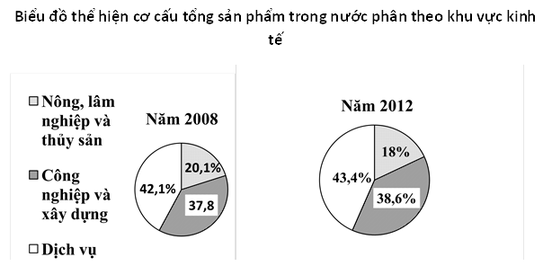

Nhận xét nào sau đây đúng với biểu đồ?

A. Tỉ trọng công nghiệp và xây dựng tăng rất nhanh.

B. Tỉ trọng của nông, lâm nghiệp và thủy sản tăng chậm.

C. Tỉ trọng của dịch vụ không tăng.

D. Tỉ trọng của nông, lâm nghiệp và thủy sản luôn nhỏ nhất.

**Câu 3.** Cho biểu đồ sau

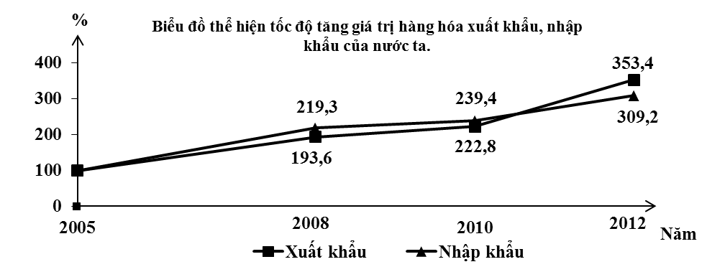

Căn cứ vào biểu đồ, hãy cho biết nhận xét nào sau đây đúng với tốc độ tăng giá trị hàng hóa xuất, nhập khẩu của nước ta?

A. Từ năm 2005 đến 2008, giá trị hàng xuất khẩu tăng nhanh hơn nhập khẩu.

B. Từ năm 2008 đến 2010, giá trị hàng xuất khẩu tăng chậm hơn nhập khẩu.

C. Từ năm 2010 đến 2012, giá trị hàng xuất khẩu tăng nhanh hơn nhập khẩu.

D. Từ năm 2005 đến 2012, giá trị hàng xuất khẩu luôn tăng nhanh hơn nhập khẩu.

**Câu 4.** Cho biểu đồ sau

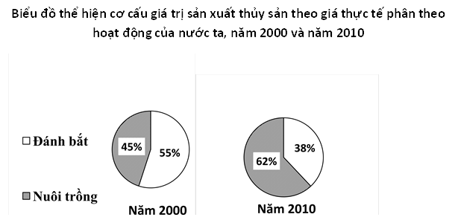

Nhận xét nào sau đây đúng với cơ cấu giá trị sản xuất thủy sản phân theo hoạt động của nước ta năm 2000 và năm 2010?

A. Cơ cấu giá trị sản xuất thủy sản không có sự thay đổi.

B. Tỉ trọng của hoạt động đánh bắt tăng nhanh.

C. Tỉ trọng của hoạt động nuôi trồng tăng nhanh.

D. Tỉ trọng của cả đánh bắt và nuôi trồng luôn cao.

**Câu 5.** Cho biểu đồ sau

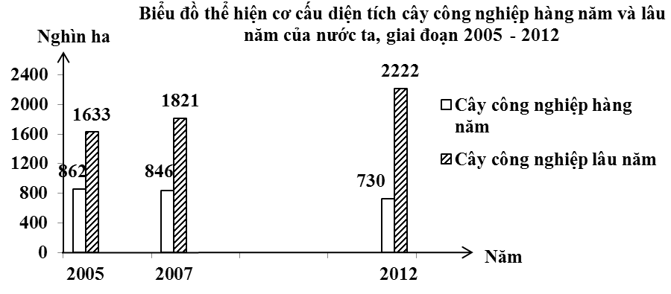

Biểu đồ có điểm sai ở nội dung nào sau đây?

A. Bảng chú giải. B. Tên biểu đồ. C. Khoảng cách năm. D. Độ cao của cột.

**Câu 6.** Cho bảng số liệu

Diện tích và dân số các vùng trên cả nước năm 2015

|  |  |  |
| --- | --- | --- |
| **Vùng** | **Diện tích (km2)** | **Dân số (nghìn người)** |
| Đồng bằng sông Hồng | 21 060,0 | 20 925,5 |
| Trung du và miền núi Bắc Bộ | 95 266,8 | 11 803,7 |
| Bắc Trung Bộ và Duyên hải miền Trung | 95 832,4 | 19 658,0 |
| Tây Nguyên | 54 641,0 | 5 607,9 |
| Đông Nam Bộ | 23 590,7 | 16 127,8 |
| Đồng bằng sông Cửu Long | 40 576,0 | 17 590,4 |

*(Nguồn: Niên giám thống kê Việt Nam năm 2015, NXB Thống kê, năm 2016)*

Nhận xét nào sau đây **không** đúng với diện tích và dân số của các vùng nước ta năm 2015?

A. Đồng bằng sông Hồng có mật độ dân số cao nhất.

B. Tây Nguyên có mật độ dân số thấp nhất.

C. Dân số tập trung đông ở các đồng bằng.

D. Đông Nam Bộ có mật độ dân số thấp hơn Đồng bằng sông Cửu Long.

**Câu 7.** Cho bảng số liệu

Cơ cấu lao động từ 15 tuổi trở lên đang làm việc phân theo thành phần kinh tế qua các năm

Đơn vị: %

|  |  |  |  |  |
| --- | --- | --- | --- | --- |
| **Năm** | **Tổng số** | **Kinh tế Nhà nước** | **Kinh tế ngoài nhà nước** | **Khu vực có vốn đầu tư nước ngoài** |
| 2005 | 100 | 11,6 | 85,8 | 2,6 |
| 2011 | 100 | 10,4 | 86,2 | 3,4 |
| 2015 | 100 | 9,8 | 86 | 4,2 |

*(Nguồn: tính toán từ niên giám thống kê Việt Nam năm 2015, NXB Thống kê, năm 2016)*

Biểu đồ thích hợp nhất thể hiện cơ cấu lao động từ 15 tuổi trở lên đang làm việc phân theo thành phần kinh tế giai đoạn 2005 - 2015 là

A. tròn. B. miền. C. cột. D. đường.

**Câu 8.** Cho bảng số liệu:

Diện tích cây công nghiệp nước ta giai đoạn 2005 - 2015

Đơn vị: nghìn ha

|  |  |  |  |  |
| --- | --- | --- | --- | --- |
| **Năm** | **2005** | **2010** | **2012** | **2015** |
| Tổng diện tích | 2 495,1 | 2 808,1 | 2 952,7 | 2 827,3 |
| Cây hàng năm | 861,5 | 797,6 | 729,9 | 676,8 |
| Cây lâu năm | 1 633,6 | 2 010,5 | 2 222,8 | 2 150,5 |

*(Nguồn: Niên giám thống kê Việt Nam năm 2015, NXB Thống kê, năm 2016)*

Biểu đồ nào sau đây thích hợp nhất để thể hiện diện tích cây công nghiệp nước ta qua các năm theo bảng số liệu trên?

A. Cột. B. Đường. C. Tròn. D. Miền.

**Câu 9.** Cho bảng số liệu

Lao động từ 15 tuổi trở lên đang làm việc phân theo thành phần kinh tế, giai đoạn 2005 - 2015

Đơn vị: nghìn người

|  |  |  |  |  |
| --- | --- | --- | --- | --- |
| **Năm** | **Tổng số** | **Kinh tế Nhà nước** | **Kinh tế ngoài Nhà nước** | **Khu vực có vốn đầu tư nước ngoài** |
| 2005 | 42775 | 4 967 | 36 695 | 1 113 |
| 2008 | 46461 | 5 059 | 39 707 | 1 695 |
| 2011 | 50352 | 5 250 | 43 401 | 1 701 |
| 2013 | 52208 | 5 330 | 45 092 | 1 786 |
| 2015 | 52840 | 5 186 | 45 451 | 2 204 |

*(Nguồn: Niên giám thống kê Việt Nam năm 2015, NXB Thống kê, năm 2016)*

Nhận xét nào sau đây đúng với tình hình lao động từ 15 tuổi trở lên đang làm việc phân theo thành phần kinh tế, giai đoạn 2005 - 2015?

A. Tổng số lao động không tăng.

B. Số lao động ngoài Nhà nước tăng nhiều nhất.

C. Số lao động Nhà nước ít nhất.

D. Số lao động khu vực vốn đầu tư nước ngoài không tăng.

**Câu 10.** Cho biểu đồ

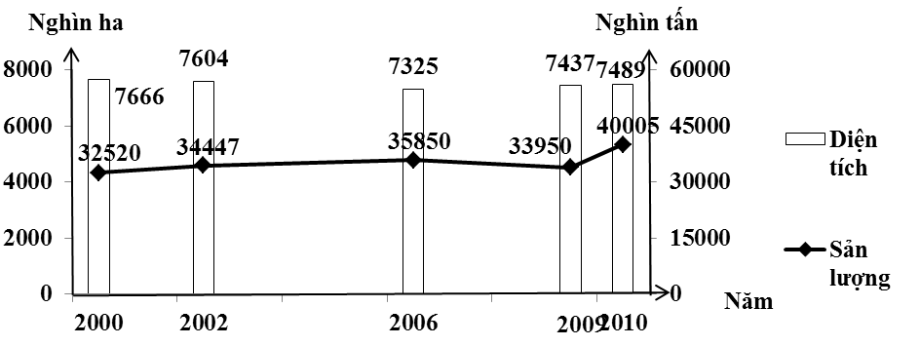

Biểu đồ này thể hiện nội dung nào sau đây?

A. Diện tích lúa cả năm của nước ta.

B. Sản lượng lúa cả năm của nước ta.

C. Diện tích và sản lượng lúa cả năm của nước ta.

D. Tốc độ tăng diện tích và sản lượng lúa cả năm của nước ta.